8. Безопасность и экологичность проекта
8.1. Вводная часть
Безопасность жизнедеятельности (БЖД) – это комплекс мероприятий, направленных на обеспечение безопасности человека в среде обитания, сохранение его здоровья, разработку методов и средств защиты путем снижения влияния вредных и опасных факторов до допустимых значений, выработку мер по ограничению ущерба в ликвидации последствий чрезвычайных ситуаций мирного и военного времени [8].
Цель и содержание БЖД:
– обнаружение и изучение факторов окружающей среды, отрицательно влияющих на здоровье человека;
– ослабление действия этих факторов до безопасных пределов или исключение их, если это возможно;
– ликвидация последствий катастроф и стихийных бедствий.
Круг практических задач БЖД прежде всего обусловлен выбором принципов защиты, разработкой и рациональным использованием средств защиты человека и природной среды от воздействия техногенных источников и стихийных явлений, а также средств, обеспечивающих комфортное состояние среды жизнедеятельности.
Охрана здоровья трудящихся, обеспечение безопасности условий труда, ликвидация профессиональных заболеваний и производственного травматизма составляет одну из главных забот человеческого общества. Обращается внимание на необходимость широкого применения прогрессивных форм научной организации труда, сведения к минимуму ручного, малоквалифицированного труда, создания обстановки, исключающей профессиональные заболевания и производственный травматизм [9].
Основные принципы государственной политики в области охраны труда представлены в федеральном законе РФ «Об основах охраны труда в Российской Федерации», принятом 17 июля 1999 года. В частности:
– признание приоритета жизни и здоровья работника по отношению к результатам производственной деятельности;
– государственное управление и координация деятельности в области охраны труда, государственный надзор и контроль за соблюдением требований охраны труда;
– установление единых нормативных требований по охране труда для предприятий всех форм собственности;
– обеспечение общественного контроля за соблюдением законодательства в области охраны труда;
– обязательность расследования несчастных случаев на производстве и профессиональных заболеваний;
– обучение безопасным методам труда и подготовка специалистов в области охраны труда;
– гарантирование компенсаций за вред, причинённый работникам другие принципы.
Дополнительные условия охраны труда рассматриваются при составлении коллективного договора и контракта, т.е. индивидуального трудового договора (КЗоТ РФ, глава 3).
Правительством Российской Федерации 12 августа 1994 года принято постановление N 937 «О государственных нормативных требованиях по охране труда в Российской Федерации», которым утверждён перечень видов нормативных правовых актов, содержащих государственные нормативные требования по охране труда в Российской Федерации.
Этим же постановлением установлено, что в Российской Федерации действует система нормативных правовых актов, содержащих единые нормативные требования по охране труда, обязательные для применения при проектировании, строительстве (реконструкции) и эксплуатации объектов, конструировании машин, механизмов и оборудования, разработке технологических процессов, организации производства и труда.
Согласно постановлению, можно выделить следующие виды нормативных правовых актов по охране труда:
– отраслевые стандарты системы стандартов безопасности труда (ОСТ ССБТ) – утверждают федеральные органы исполнительной власти;
– санитарные правила (СП), санитарные нормы (СН), гигиенические нор¬мативы (ГН) и санитарные правила и нормы (СанПиН) – утверждает Госкомсанэпиднадзор России;
– строительные нормы и правила (СНиП) – утверждает Минстрой России;
– правила безопасности (ПБ), правила устройства и безопасной эксплуатации (ПУБЭ), инструкции по безопасности (ИБ) – утверждают федеральные органы надзора в соответствии с их компетенцией;
– правила по охране труда межотраслевые (ПОТ М) – утверждает Минтруд России;
– межотраслевые организационно-методические документы (положе¬ния, рекомендации, указания) – утверждают Минтруд России и федеральные органы надзора;
– правила по охране труда отраслевые (ПОТ О) – утверждают федеральные органы исполнительной власти;
– типовые отраслевые инструкции по охране труда (ТОИ) - утверждают федеральные органы исполнительной власти;
– отраслевые организационно-методические документы (положения, указания, рекомендации) – утверждают федеральные органы исполнительной власти.
Эти нормативные документы обязывают к созданию на рабочем месте условий труда, при которых влияние опасных и вредных факторов на работающих либо устранено совсем, либо находится в допустимых пределах.
Органы исполнительной власти субъектов Российской Федерации на основе государственных нормативных правовых актов, содержащих требования по охране труда, разрабатывают и утверждают соответствующие нормативные правовые акты по охране труда.
8.2. Решения по охране труда
Охрана труда представляет собой систему законодательных актов, социально-экономических, организационных, технических и лечебно-профилактических мероприятий и средств, обеспечивающих безопасность, сохранение здоровья и работоспособности человека в процессе труда.
Охрана труда выявляет и изучает возможные причины производственных несчастных случаев, профессиональных заболеваний, аварий, взрывов, пожаров и разрабатывает систему мероприятий и требований с целью устранения этих причин и создания, безопасных и благоприятных для человека условий труда.
Правовые вопросы по охране труда регулируются Конституцией, федеральными законами, а также Кодексом законов о труде, Кодексом об административных правонарушениях и Уголовным кодексом, правилами, инструкциями и типовыми правилами внутреннего трудового распорядка [9].
Научно-технический прогресс внес серьезные изменения в условия производственной деятельности работников умственного труда. Их труд стал более интенсивным, напряженным, требующим значительных затрат умственной, эмоциональной и физической энергии [8].
Одним из основных вопросов охраны труда является организация рационального освещения рабочих мест. Правильно спроектированное и выполненное производственное освещение улучшает условия зрительной работы, снижает утомляемость, способствует повышению производительности труда, благотворно влияет на производственную среду, оказывая положительное психологическое воздействие на работающего, повышает безопасность труда и снижает травматизм. Недостаточность освещения приводит к напряжению зрения, ослабляет внимание, приводит к наступлению преждевременной утомленности. Чрезмерно яркое освещение вызывает ослепление, раздражение и резь в глазах. Неправильное направление света на рабочем месте может создавать резкие тени, блики, дезориентировать работающего. Все эти причины могут привести к несчастному случаю или профзаболеваниям.
8.2.1. Разработка ПО для расчета защитного заземления
Сегодня дистанционное обучение становиться всё более популярным. Люди всё чаще предпочитают учиться и работать, при этом на посещение аудиторных занятий отводится минимум времени. Любой вуз сегодня может предложить не только очное обучение, но и заочное, ускоренное, дистанционное.
По заказу кафедры «Безопасности жизнедеятельности» в качестве раздела по БЖД данного дипломного проекта было разработано программное обеспечение для расчета защитного заземления, которое могло бы применяться студентами в ходе лабораторной работы на соответствующую тему. Данное программное обеспечение позволяет значительно упростить, а значит и ускорить, расчёт защитного заземления.
Защитное заземление [13] обеспечивает защиту людей от поражения электрическим током при прикосновении к металлическим нетоковедущим частям, которые могут оказаться под напряжением в результате повреждения изоляции, за счёт преднамеренного электрического соединения металлических частей электроустановок с «землей». Защитному заземлению подлежат металлические части электроустановок, доступные для прикосновения человека и не имеющие других видов защиты. Так, корпуса электрических машин, трансформаторов, светильников и др. нетоковедущие части могут оказаться под напряжением при замыкании на корпус. Если корпус не заземлен, то прикосновение к нему также опасно, как и прикосновение к фазе. При заземлении корпуса ток через тело человека при его прикосновении к корпусу будет тем меньше, чем меньше ток замыкания на землю и сопротивление цепи заземления и чем ближе человек стоит к заземлителю. Защитное заземление представляет собой заземляющее устройство. Заземляющее устройство – это совокупность проводников и заземлителей. Заземлитель – это проводник или совокупность соединенных металлических проводников, находящихся в соприкосновении с землей. В качестве заземлителя, в первую очередь, необходимо использовать естественные заземлители (железобетонные фундаменты). В качестве искусственных заземлителей применяются стальные стержни из уголковой стали 60х60 мм, стальные трубы 35-50 мм. Стержни и трубы длиной от 2,5 до 5 м погружают в грунт вертикально и соединяют стальной шиной сечением не менее 100 мм² (рис. 8.1).

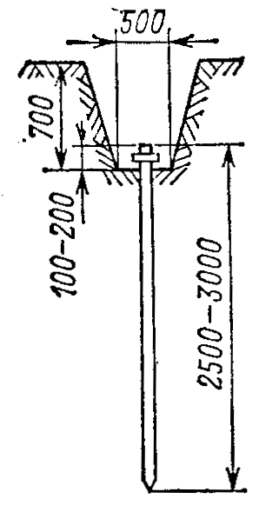
Рис. 8.1 – Схема устройства заземления

В ходе лабораторной работы студенты расчётом определяют число и длину вертикальных элементов и соединительных шин защитного заземления. В качестве исходных данных предлагаются:
а) тип электроустановки;
б) длина заземлителя;
в) вид грунта и расположение заземлителей;
г) диаметр трубы заземлителя;
д) глубина заложения полосы;
е) ширина полосы;
ж) влажность грунта.
Именно эти данные необходимо ввести в программе. Внешний вид программы на этапе задания исходных данных приведён на рис. 8.2.

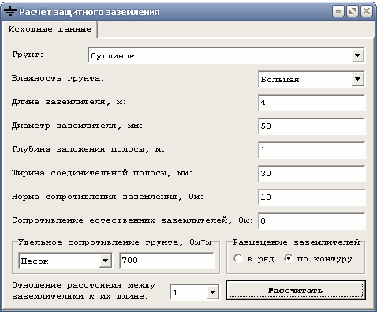
Рис. 8.2 – Ввод исходных данных в программу

Как видно из рисунка, программа легка в освоении: поля для ввода значений расположены в удобном для заполнения порядке, каждое поле подробно подписано с указанием единиц измерения.
После заполнения всех данных необходимо нажать кнопку «Рассчитать». Алгоритм работы программы приведён в Приложении Г.
Рассмотрим порядок расчёта.
1. В соответствии с табл. 8.1, определяется значение расчётного климатического коэффициента сопротивления грунта.
2. Определяется расчетное удельное сопротивление грунта ρ_{расч} с учетом вида грунта Г, Гр, его влажности Вл и климатического коэффициента Ψ (табл. 1, 2):
ρ_{расч} = ρ_{изм} Ψ,
где ρ_{изм} – удельное сопротивление грунта, Ом⋅м;

Таблица 8.1
Значения расчетных климатических коэффициентов
сопротивления грунта
Грунт | Глубина заложения, м | Ψ₁ | Ψ₂ | Ψ₃
Суглинок | 0,8–3,8 | 2,0 | 1,5 | 1,4
Садовая земля до глубины  0,6 м, ниже – слой глины | 0–3 | – | 11,32 | 1,2
Гравий с примесью глины,  ниже – глина | 0–2 | 1,3 | 1,2 | 1,1
Известняк | 0–2 | 2,5 | 1,51 | 1,2
Гравий с примесью песка | 0–2 | 1,5 | 1,3 | 1,2
Торф | 0–2 | 1,4 | 1,1 | 1,0
Песок | 0–2 | 2,4 | 1,56 | 1,2
Глина | 0–2 | 2,4 | 1,36 | 1,2
Примечание – расчетное сопротивление грунта определяется по значениям: Ψ₁ – при большой влажности грунта; Ψ₂ – при средней влажности грунта; Ψ₃ – при сухом грунте.
Таблица 8.2
Приближенные значения удельных сопротивлений грунтов
Грунт | Удельное сопротивление, 10² Ом∙м
Грунт | Возможные пределы  колебаний | При влажности 10-12 %  к массе грунта
Песок  Супесок  Суглинок  Глина  Чернозем  Речная вода  Морская вода | 4–7  1,5–4  0,4–1,5  0,08–0,7  0,09–5,3  0,5  0,002–0,01 | 7  3  1  0,4  2,0  –  –
Таблица 8.3
Формулы для вычисления сопротивлений растеканию тока
одиночных заземлителей
Тип заземлителя | Схема | Формула | Доп. указания
Трубчатый или стержневой у поверхности грунта | 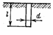 | 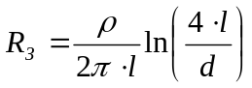 | 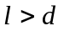
Трубчатый или стержневой в грунте | 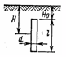 | 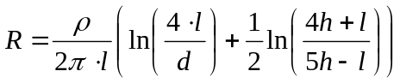 | 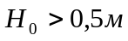
Протяженный круглого сечения – труба, кабель и.т.п. на поверхности грунта | 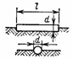 | 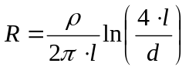 | 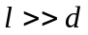
Протяженный  круглого сечения  в грунте | 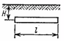 | 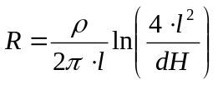 | 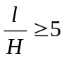
Протяженный полосовой на поверхности грунта | 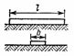 | 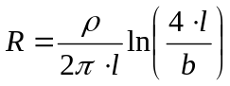 | 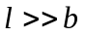
Протяженный – полоса в грунте | 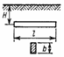 | 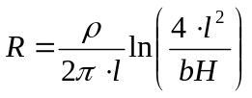
Круглая пластина в грунте | 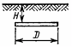 | 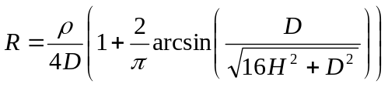 | 
Пластинчатый в грунте | 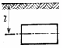 | 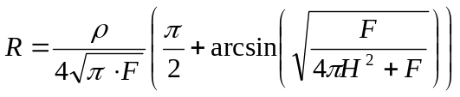 | 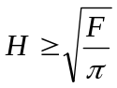

F – площадь пластины, м²

3. Определяется сопротивление искусственного заземлителя:
R_{и} =(R_{е}⋅R_{з} )/(R_{е} - R_{з} ),
где R_{з} – норма сопротивления заземления;
4. По формулам табл. 3 определяется сопротивление одиночного стержневого заземлителя с учетом расчетного сопротивления грунта, R_{ст.од};
Таблица 8.4
Коэффициенты использования η_{ст} заземлителей из труб
или уголков без учета влияния полосы связи
Отношение расстояния между трубами (уголками) к их длине |  | При размещении в ряд |  |  |  | При размещении по контуру
 | Число труб (уголков) |  | η_{ст} |  | Число труб (уголков) |  | η_{ст}
1 |  | 2 |  | 0,84–0,87 |  | 4 |  | 0,66–0,72
 |  | 3 |  | 0,76–0,8 |  | 6 |  | 0,58–0,65
 |  | 5 |  | 0,67–0,72 |  | 10 |  | 0,52–0,58
 |  | 10 |  | 0,56–0,62 |  | 20 |  | 0,44–0,5
 |  | 15 |  | 0,51–0,56 |  | 40 |  | 0,38–0,44
 |  | 20 |  | 0,47–0,5 |  | 60 |  | 0,36–0,42
2 |  | 2 |  | 0,9–0,92 |  | 4 |  | 0,76–0,8
 |  | 3 |  | 0,85–0,88 |  | 6 |  | 0,71–0,75
 |  | 5 |  | 0,79–0,83 |  | 10 |  | 0,66–0,71
 |  | 10 |  | 0,72–0,77 |  | 20 |  | 0,61–0,66
 |  | 15 |  | 0,66–0,75 |  | 40 |  | 0,55–0,61
 |  | 20 |  | 0,65–0,7 |  | 60 |  | 0,52–0,58
3 |  | 2 |  | 0,93–0,95 |  | 4 |  | 0,84–0,86
 |  | 3 |  | 0,9–0,92 |  | 6 |  | 0,78–0,82
 |  | 5 |  | 0,85–0,88 |  | 10 |  | 0,74–0,75
 |  | 10 |  | 0,79–0,83 |  | 20 |  | 0,68–0,73
 |  | 15 |  | 0,76–0,80 |  | 40 |  | 0,64–0,69
 |  | 20 |  | 0,74–0,79 |  | 60 |  | 0,62–0,67
5. Определяется ориентировочное число вертикальных заземлителей
n = R_{ст.од} / R_{и}
и коэффициент использования вертикальных стержней η_{ст}(табл. 4).
6. Определяется сопротивление соединительных полос R_{п} (по одной из формул табл. 3) с учетом коэффициента использования полосы η_{п} (табл. 5);
8. Определяется сопротивление стержней (вертикальных заземлителей):
R_{ст}= (R_{п}⋅R_{и} )/(R_{п} - R_{и} );
9. С учетом коэффициента использования вертикальных заземлителей окончательно определяют их число:
n = R_{ст.од}. / η_{ст} . R_{ст}
Таблица 8.5
Коэффициент использования η_{п} соединительной полосы
заземлителей из труб или уголков
Отношение расстояния между заземлителями к их длине | Число труб (уголков) заземлителя
 | 4 | 8 | 10 | 20 | 30 | 50 | 60
При расположении полосы в ряду труб или уголков
1  2  3 | 0,77  0,89  0,92 | 0,67  0,79  0,85 | 0,62  0,75  0,82 | 0,42  0,56  0,68 | 0,31  0,46  0,58 | 0,21  0,36  0,49 | 0,20  0,27  0,36
При расположении полосы по контуру труб (уголков)
1  2  3 | 0,45  0,55  0,7 | 0,36  0,43  0,6 | 0,34  0,4  0,56 | 0,27  0,32  0,45 | 0,24  0,3  0,41 | 0,21  0,28  0,37 | 0,20  0,27  0,36

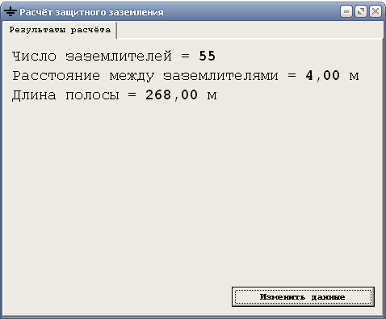
Рис. 8.3 – Вывод результатов расчёта на экран

Алгоритм работы программы представлен в Приложении Г
8.3. Решения по обеспечению устойчивости функционирования в чрезвычайных ситуациях
Тысячелетняя практика жизнедеятельности человека свидетельствует о том, что ни в одном виде деятельности невозможно достичь абсолютной безопасности. Следовательно, любая деятельность потенциально опасна.
Чрезвычайными ситуациями (ЧС) называют обстоятельства, возникающие в результате природных стихийных бедствий, аварий и катастроф техногенного, экологического происхождения, социального и политического характера, вызывающие резкое отклонение от нормы жизнедеятельности людей, экономики, социальной сферы или природной сферы.
Чрезвычайные ситуации классифицируют:
– по природе возникновения – природные, техногенные, экологические, биологические, антропогенные, социальные и комбинированные;
– по масштабам распространения последствий – локальные, объектовые, местные, национальные, региональные, глобальные;
– по причине возникновения – преднамеренные и непреднамеренные (стихийные);
– по скорости развития – взрывные, внезапные, скоротечные, плавные;
– по возможности предотвращения ЧС – неизбежные (природные), предотвращаемые (техногенные, социальные), антропогенные.
К техногенным относятся ЧС, происхождение которых связано с техническими объектами – пожары, взрывы, аварии на химически опасных объектах, выбросы радиоактивных веществ, обрушений зданий, аварии на системах жизнеобеспечения.
К природным относятся ЧС, связанные с проявлением стихийных сил природы – землетрясения, наводнения, извержения вулканов, оползни, ураганы, смерти, бури, природные пожары и др.
К экологическим ЧС относятся аномальные природное загрязнение атмосферы, разрушение озонового слоя земли, опустынивание земель, засоление почв, кислотные дожди и др.
К биологическим ЧС относятся эпидемии, эпизоотии, эпифитотии.
К социальным ЧС относятся события, происходящие в обществе – межнациональные конфликты, терроризм, грабежи, геноцид, войны и др.
Антропогенные ЧС являются следствием ошибочных действий людей.
Одним из способов защиты населения в чрезвычайной ситуации является его эвакуация.
Эвакуация населения – это комплекс мероприятий по организованному выводу населения из зон чрезвычайных ситуаций техногенного или природного характера и размещение его в безопасных районах (вне зон действия поражающих факторов источников ЧС). Эвакуацией также следует считать несамостоятельное перемещение людей, относящихся к маломобильным группам населения, осуществляемое обслуживающим персоналом. Эвакуация осуществляется по путям эвакуации через эвакуационные выходы [18].
Путь эвакуации – последовательность коммуникационных участков, ведущих от мест пребывания людей в безопасную зону. Такой путь должен быть защищен требуемым нормами комплексом объемно-планировочных, эргономических, конструктивных и инженерно-технических решений, а также организационных мероприятий.
На процесс вынужденной эвакуации людей влияют следующие факторы:
– однородность людских потоков по физическому состоянию и возрасту;
– рассредоточенное, сосредоточенное или ночное пребывание людей;
– случайное скопление людей, временное, постоянное.
Для указанных условий движения и других ситуаций, которые могут возникнуть при вынужденной эвакуации, характерны этапы эвакуации:
1. Движение в пределах помещения до выхода непосредственно наружу, в коридор или на лестничную клетку;
2. Движение по коридору до выхода непосредственно наружу или через вестибюль;
3. Движение по лестничной клетке до выхода наружу или через вестибюль;
4. Движение от выходов наружу до рассеивания в городских потоках.
Согласно СНиП 21-01-97, выходы являются эвакуационными, если они ведут:
а) из помещений первого этажа наружу непосредственно; через коридор; через вестибюль; через лестничную клетку; через коридор и вестибюль; через коридор и лестничную клетку;
б) из помещений любого этажа, кроме первого: непосредственно на лест¬ничную клетку; в коридор, ведущий непосредственно на лестничную клетку; в холл, имеющий выход непосредственно на лестничную клетку;
в) в соседнее помещение (кроме помещений класса Ф5 категории А или Б) на том же этаже, обеспеченное выходами, указанными в пунктах а) и б).
Не являются эвакуационными выходы, если в их проемах установлены раздвижные и подъемно-опускные двери и ворота, ворота для железнодорожного транспорта, вращающиеся двери и турникеты.
В общественных зданиях и во вспомогательных зданиях промышленных предприятий I, II и III степени огнестойкости с коридорами, служащими для эвакуации людей, время эвакуации от дверей наиболее удаленных помещений до ближайшей лестничной клетки принимается в пределах 1-2 минуты, по лестницам – 5 минут для пятиэтажного здания.
Таким образом, допустимое время эвакуации людей из здания (I или II степени огнестойкости) принимается 6 минут, из зданий III и IV степени огнестойкости 4 минуты, из здания V степени огнестойкости – 3 минуты.
8.3.1. Средства индивидуальной защиты
Различают средства защиты индивидуальные (СИЗ), первой медицинской помощи (ПМП) и коллективные (КСЗ).
По назначению СИЗ подразделяются на средства защиты органов дыхания, кожи и медицинские.
По принципу действия СИЗ делятся на фильтрующие и изолирующие, по способу изготовления – на промышленного изготовления и изготовленные населением из подручных материалов.
При аварийной ситуации или угрозе нападения противника работающие получают СИЗ на своих объектах, население – в ЖЭКах.
Средства защиты органов дыхания – это противогазы, защищающие также лицо, глаза; респираторы, фильтрующие противогазы ГП-5, ГП-5м, ГП-7, ГП-7В, состоящие из фильтрующе-поглощающей коробки, лицевой части (шлем-маска, маска), соединительной трубки; для защиты от окиси углерода – дополнительный патрон, присоединяемый между маской и фильтрующей коробкой. Для избирательного поглощения некоторых СДЯВ предназначены дополнительные патроны противогазовые (ДПГ-1, 3).
Принцип действия противогазов: поглощение (адсорбция) газов и паров на шихте активированного угля катализатора и механической очистки воздуха от радиоактивного вещества (РВ) биологического средства (СВ) на противоаэрозольном фильтре (ПАФ). Шихта и ПАФ наполняют фильтрующе-поглощающую коробку.
Основные характеристики фильтрующих противогазов являются:
1. Защитная мощность (Q) – время, в течение которого противогаз осуществляет эффективную защиту человека от вредных веществ
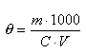, мин,
где m – количество ОВ, СДЯВ поглощенное шихтой, г;
C – концентрация, мг/л;
V – объем воздуха, проходящий через коробку противогаза в мин (принимают Vср=30 л/мин.).
2. Коэффициент проскока Kп – характеризует ПАФ
Kп =(Ск /Со)*100 %,
где Со – концентрация РВ, БС до фильтра (в воздухе), мг/л;
Ск – концентрация РВ, БС в подмасочном пространстве, мг/л.
Изолирующие противогазы ИП-4, ИП-5, ИП-46, ИП-46М применяются при недостатке кислорода и когда фильтрующие не защищают. Воздух в них обогащается кислородом в регенеративном патроне.
Изолирующий противогаз состоит из лицевой части, регенеративного патрона, дыхательного мешка, каркаса и сумки.
Для защиты органов дыхания от грунтовой, радиоактивной пыли и бактериальных аэрозолей используют респираторы ШБ-1 («лепесток») разового действия, Р-2 и Р-3. Респиратор Р-3 защищает частично и от ОВ. Коэффициент проскока респираторов Кп=0,1%.
Респираторы Р-2 защищают от пыли, это фильтрующая полумаска с двумя клапанами вдоха, одним клапаном выдоха, оголовком (из тесемок) и носовым зажимом.
Кроме того применяется противопыльная тканевая маска ПТМ-1, состоящая из 2-4 слоев ткани (корпус с вырезами для смотровых стекол) и полосками ткани с резинками для крепления на голове.
Население самостоятельно изготовляет ватно-марлевые повязки из куска марли 100x50 см и ваты.
Для защиты кожи применяются:
– изолирующие средства защиты кожи – изготавливаются из прорезиненной ткани, применяют при выполнении дегазационных работ (комбинезоны, костюмы);
– фильтрующие средства защиты кожи – комплект одежды, защищающий от ОВ, пыли и бактериологических средств (может быть заменен обычной одеждой, пропитанной мыльно-масляной эмульсией – 2.5 л на комплект ).
Простейшие средства защиты кожи – обычная одежда, обувь из резины, перчатки, рукавицы, капюшон.
Для защиты от паров ОВ одежду пропитывают моющими средствами ОП-7, ОП-10 или мыльно-масляной эмульсией.
Для оказания взаимопомощи и самопомощи применяются медицинские средства защиты: аптечка индивидуальная АИ-2, индивидуальный противохимический пакет (ИПП-8, ИПП-10 – флакон с дегазирующей жидкостью и 4 ватно-марлевых тампона), пакет перевязочный индивидуальный (ПП – бинт и 2 ватно-марлевых подушечки).
Для защиты от вредного воздействия ЭВМ применяются:
– приэкранный фильтр класса «Полная защита» (1);
– компьютерные спектральные очки с фильтрами КОМ или Ж (2);
– специальная налобная повязка (3).

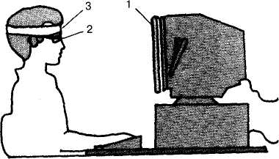
Рис. 8.4 – СИЗ при работе на ЭВМ

1. Фильтр
– необходим для дисплеев с электронно-лучевой трубкой, выпущенных до 1997 г.;
– защищает от вредных излучений;
– существенно улучшает восприятие изображения.
Необходимо, установив фильтр на экран, заземлить его (лучше – через корпус системного блока, например под винт крепления источника питания).
Следует регулярно протирать фильтр специальной жидкостью (или раствором стирального порошка), особенно после работы с открытым окном.
2. Очки
– защищают от избыточного светового потока;
– улучшают восприятие черно-белых и цветных изображений, цветоразличение;
– снижают зрительную нагрузку за счет увеличения контраста изображений.
Целесообразно использовать очки одновременно с приэкранным фильтром. Спектральные очки являются эффективным профилактическим средством против «компьютерного зрительного синдрома» – нарушения аккомодации (способности глаз приспособляться к рассматриванию предметов на различных расстояниях), снижения остроты зрения, рези в глазах, слезоточивости и др.
Выпускаются спектральные очки двух видов: с фильтрами КОМ (розовые) и с фильтрами Ж (желтые).
Фильтры КОМ используют при работе с цветными текстовыми и графическими изображениями, когда необходимо особенно точное цветоразличение.
Фильтры Ж используют при работе с черно-белыми изображениями (для увеличения четкости и контрастности).
3. Повязка
– особенно необходима женщинам в критические дни, лицам с ослабленным здоровьем;
– защищает от вредного воздействия электрического и магнитного полей.

